|  |  |
| --- | --- |
| **SPUITMACHINE (getrokken)**  Merk / type: Noteer hier het merk van het arbeidsmiddel.  Leverancier:  Noteer hier de naam van de leverancier. |  |

**De bedrijfsleiding dient de personeelsleden ‘bevoegd’ te verklaren voor het gebruik van alle mobiele arbeidsmiddelen. Doe dit via een bevoegdheidsverklaring die ondertekend is door het desbetreffende personeelslid. In het werkgebied is men verantwoordelijk tov derden. Enkel personen die nodig zijn voor de bediening mogen zich in het werkgebied bevinden. De machine mag enkel gebruikt worden volgens de voorschriften van de fabrikant.**

1. Algemeen en verplichte uitrusting

Lees voor het eerste gebruik en bij twijfel de handleiding, zodanig dat het transport, het normale gebruik en de te verwachten moeilijkheden gekend zijn.

Enkel opgeleid personeel mag, na het lezen van de handleiding en deze veiligheidsinstructiekaart, met deze machine werken, indien volgende persoonlijke beschermingsmiddelen gedragen worden en volgende gedragsregels nageleefd worden.

**Persoonlijke beschermingsmiddelen**

[](http://www.pictogrammenwinkel.nl/images/geboden/schoenen.png)[](http://www.pictogrammenwinkel.nl/images/geboden/handschoenen-verplicht-7010.png)[](http://www.pictogrammenwinkel.nl/geboden-c-178/bordjes-c-178_179/beschermende-kleding-verplicht-c-178_179_191/beschermende-kleding-verplicht-bordje-p-2713.html)

Verontreinigde lucht van gewasbeschermingsmiddelen en een langdurig hoge geluidsbelasting kunnen lichamelijke letsel veroorzaken. Werk daarom in een gesloten cabine met overdruk en actiefkoolstoffilters in de luchtinlaten. Indien de cabine onvoldoende bescherming kan bieden, moet gehoorbescherming en een volgelaatsmasker gedragen worden.

**Goede praktijken**

|  |  |
| --- | --- |
| Gebruik steeds een originele aftakas , volgens de voorschriften van de fabrikant. Te korte of te lange assen kunnen leiden tot beschadiging van de machine. | |
| Laat de machine nooit draaien met een aftakastoerental hoger dan het aangegeven maximum. | |
|  | Informeer u goed over het werk en de risico’s voor ingebruikname. |
|  | Het is ten strengste verboden tussen de tractor en de machine te komen om de hydraulische hefinrichting van buiten te bedienen. |
|  | Blijf uit de buurt van bovengrondse elektriciteitsleidingen. U of anderen kunnen ernstig of dodelijk letsel oplopen als de machine de elektrische leidingen raakt. Zorg dat u de transporthoogte van uw machine weet. |
|  | Controleer voor het bewegen van de machine of er zich geen personen op de machineroute bevinden. |
|  | De handenwastank moet altijd worden gevuld met schoon water, nooit met gewasbeschermingsmiddelen! Gebruik het heldere water uit de handwastank nooit als drinkwater. |

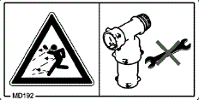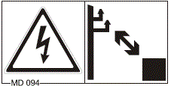**Gevaren**

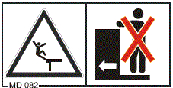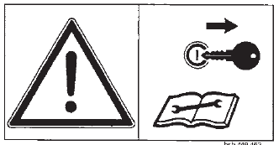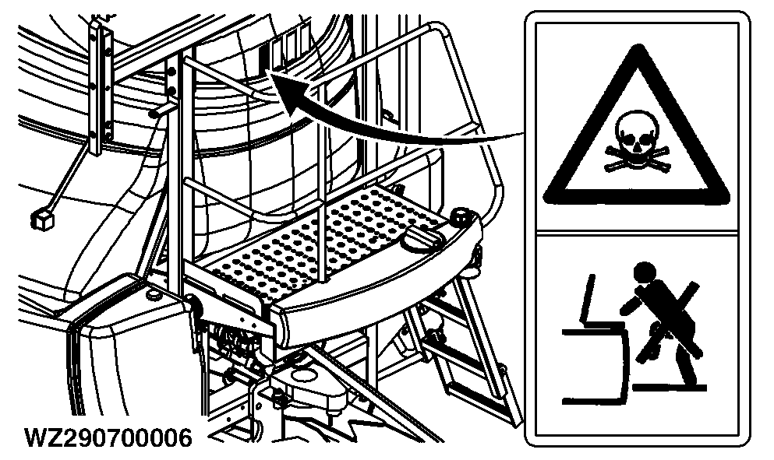

* **Voor onderhouds- en reparatiewerkzaamheden**: de tractor stopzetten en de contactsleutel verwijderen
* **Gevaar voor beknelling door bewegende delen**: blijf buiten het bereik van de scharnierpunten als de onderdelen bewegen, wacht totdat deze volledig tot stilstand zijn gekomen
* **Gevaar op meesleuren met de bewegende onderdelen**: onvoorzichtigheid met bewegende onderdelen kan leiden tot ernstig of zelfs dodelijk letsel. Draag goed aansluitende kleding en houd voldoende afstand tot de bewegende onderdelen
* **Kleine, sterke stralen olie kunnen de huid binnendringen:** controleer met een stukje karton of er lekken zijn. Tijdens aankoppelen van de hydrauliekslangen moeten de koppelingen aan beide zijden drukloos zijn
* **Grijpen door de aftakas:** de beveiligingen mogen niet verwijderd of geopend worden voordat de bewegende delen van de machine volledig tot stilstand zijn gekomen. Zet de motor van de tractor altijd uit, verwijder de sleutel uit het contactslot en trek de handrem aan
* **Beklemmingsgevaar**: plaats de machine op een vaste ondergrond met een degelijke ondersteuning. Werk nooit onder de machine zonder een degelijke ondersteuning
* **Beklemmingsgevaar of gevaar voor stoten:** blijf buiten het bewegingsbereik van de dissel als de machine in bedrijf is
* **Beklemmingsgevaar of gevaar voor stoten:** bij een draaiende motor of tijdens af- en aankoppelen van de machine mag zich niemand tussen de spuitmachine en de tractor bevinden. Een ongecontroleerde beweging van de machine kan verwonding van omstanders veroorzaken
* **Beklemmingsgevaar of gevaar voor stoten:** tijdens het in werking zijn van de spuitmachine niet in het zwenkbereik van de spuitboom komen. Voer alle onderhoud aan de spuitboom uitsluitend uit bij een volledig uitgeklapte (spuitstand) en volledig neergelaten spuitboom om eventuele bewegingen van de spuitboom zo klein mogelijk te houden
* **Verpletteringsgevaar:** buiten het in-/uitklapbereik van de spuitbomen blijven. Werk niet onder een niet-ondersteunde spuitboom of als de hoogteverstelling niet vergrendeld is
* **Verstikkingsgevaar:** het is verboden zich in de tank te begeven voor reiniging of reparatie
* **Vergiftigingsgevaar:** draag de nodige beschermingsmiddelen (volgelaatsmasker met geschikte filter, spuitoverall, laarzen, handschoenen, veiligheidsbril,…) voordat u in contact komt met stoffen die schadelijk zijn voor de gezondheid. Neem de veiligheidsinstructies van de fabrikant van de fytoproducten in acht. Het is verboden zich in de tank te begeven voor reiniging of reparatie
* **Valgevaar**: vallen tijdens werken op hoogte kan ernstig letsel tot gevolg hebben. Gebruik een ladder of platform om elke locatie eenvoudig te bereiken. Gebruik stevige en veilige treden en handgrepen
* **Laat personen niet meerijden op de machine:** kans op hoge blootstelling aan gewasbeschermingsmiddelen of kans op vallen van de machine. Zij verhinderen bovendien het zicht van de bestuurder en brengen daardoor de bedrijfsveiligheid in gevaar
* **Gevaar voor elektrische schok of verbrandingen:** door het onbedoeld aanraken van kabels die onder spanning staan of door het niet-toegestane benaderen van onder hoogspanning staande kabels! Houd bij het naar binnen en buiten zwenken van machineonderdelen voldoende afstand naar de kabels die onder spanning staan
* **Gevaar door onder hoge druk ontsnappende vloeistof:** veroorzaakt door werken aan onder druk staande leidingen en koppelingen
* **Kantelgevaar machine** : Pas je snelheid aan, aan de omstandigheden van het veld, vertraag in bochten om kantelen te voorkomen
* **Brandgevaar:** rook niet of gebruik geen open vlam tijdens de werkzaamheden met gewasbeschermingsmiddelen.
* **Ontploffingsgevaar:** nitraat bevattende vloeibare meststoffen kunnen explosiegevaar opleveren als ze met vuur in aanraking komen. Verwijder daarom alle meststofresten uit tank, leidingen en buizen vooraleer u gaat lassen of snijden aan de spuitvloeistoftank
* **Corrosief:** neem voorzorgsmaatregelen en draag de nodige beschermingsmiddelen bij het gebruik van gewasbeschermingsmiddelen
* **Gevaar door explosie of onder hoge druk vrijkomende hydraulische olie:** veroorzaakt door het onder gas- en oliedruk staande drukvat
* **Verbod gebruik drugs en alcohol:** het gebruik van drugs en alcohol en medicijnen die het reactievermogen beïnvloeden is verboden, deze beperken de geschiktheid machines te besturen

1. Transport

[](http://dijkonline.com/warenhuis/images/super/-1290-_Pictogram_sticker_700_let_op_opgelet_Veiligheid_symbolen_Markering_sticker.JPG) **Klap de spuitboom op en zet de machine in transportstand, zorg dat alle beweegbare onderdelen beveiligd zijn tegen onbedoeld bewegen. Bij transport over de weg dient de cardanas altijd aan de tractor te zijn gemonteerd. Breng alle wettelijk voorgeschreven verlichting en waarschuwingstekens aan.**

Zorg dat de verkeerssignalisatie naar behoren werkt en vrij is van vuil. Laat geen modder achter op de openbare weg. Controleer of de spuitboom vergrendeld is en verplaats de machine uitsluitend wanneer de handmatig bediende rem volledig is geactiveerd. Schakel terug in een lagere versnelling als u een steile helling afdaalt. Hou rekening met de massa van de vloeistof in de tank , vooral tijdens het keren en afremmen.

Volg de verkeersregels, zoals bepaald voor landbouwvoertuigen. Transport van deze machine op de openbare weg mag uitsluitend plaatsvinden bij een snelheid lager dan 40 km/u. Voorzie de driehoekige reflector achteraan op de machine.

De getrokken machine moet standaard voorzien worden van achterlichten, richtingaanwijzers, stoplichten, kenteken van maximale snelheid, nummerplaat en nummerplaatverlichting. Een mistlamp is toegelaten, maar niet verplicht. Verder zijn ook twee rode, driehoekige reflectoren en rood-wit gestreepte borden achteraan verplicht. Omtreklichten (breedtelichten) zijn verplicht indien de achterlichten op meer dan 40 cm van de uiterste buitenkant staan. Ook zijdelingse signalisatie moet worden aangebracht (zie figuur). Indien het zwaailicht op de tractor rondom niet zichtbaar is, moet dit op de getrokken machine herhaald worden.

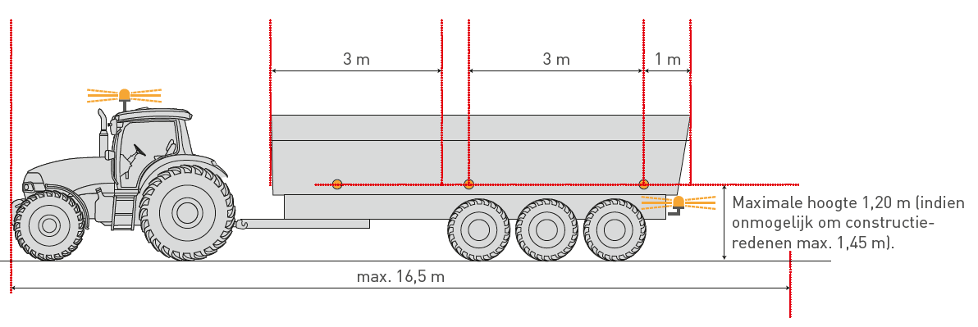

Klik of tik om tekst in te voeren.

1. Voor de werkzaamheden

[](http://dijkonline.com/warenhuis/images/super/-1290-_Pictogram_sticker_700_let_op_opgelet_Veiligheid_symbolen_Markering_sticker.JPG) **Inspecteer de werkzone en ken de afmetingen van uw voertuig. Stem de manier van werken af aan de omstandigheden op het veld. Controleer de toegestane gewichtsbelasting van de tractor. Voorzie de tractor indien nodig van extra massa aan de voorzijde.**

1. Werk ik met een gesloten tractorcabine?
2. Staan de wielen op de breedst mogelijke spoorbreedte?
3. Bevindt er zich niemand in de gevarenzone rond de machine?
4. Is er voldoende licht?

Controleer:

* de staat van de spuitboom
* het oliepeil van de transmissie
* of alle wielbouten en moeren goed vastzitten
* of de machine of spuitdoppen lekken
* de bandenspanning van de spuitmachine
* of de draagkracht van de bodem voldoende is (ifv vochtigheidstoestand)
* of het remsysteem adequaat werkt
* de staat van de olieleidingen en hydrauliekslangen, deze kunnen na verloop van tijd broos worden. Controleer op scheurtjes of lekken met een stukje karton
* de staat van de beschermingen van de spuitmachine en de aftakas
* of alle bewegende onderdelen en tandwielaandrijvingen voldoende afgeschermd zijn

Klik of tik om tekst in te voeren.

1. Tijdens de werkzaamheden

[](http://dijkonline.com/warenhuis/images/super/-1290-_Pictogram_sticker_700_let_op_opgelet_Veiligheid_symbolen_Markering_sticker.JPG) **Voer nooit instellingen uit aan de spuitmachine als de motor nog draait. Schakel de aftakas uit, zet de tractormotor af, zet de handrem op en verwijder de contactsleutel, ook telkens bij het verlaten van de machine. Werk enkel met gesloten ramen en deuren van de tractorcabine.**

* Gebruik geen multimedia- of communicatieapparatuur tijdens het rijden
* Hou voldoende afstand van elektrische kabels
* Eet of drink niet tijdens het werken met gewasbeschermingsmiddelen
* Schakel de aftakas en de motor van de tractor uit, schakel de parkeerrem in en verwijder de sleutel uit het contact voordat u handelingen uitvoert aan de spuitmachine
* Blijf uit de buurt van de spuitboom tijdens bedrijf
* Bedien de machine alleen vanuit de bestuurdersstoel. Vervoer geen andere personen op de machine
* Klim niet op de trekstang of andere onderdelen van de machine als de machine in werking is
* Overschrijd nooit het nominale volume van de spuitvloeistoftank bij het vullen
* Gebruik de machine niet met defecte, verwijderde of reeds geopende afschermingen
* Hou rekening met de helling van het terrein en het gewicht van de tractor bij het nemen van bochten
* Stop onmiddellijk en schakel de aandrijving uit bij hevige trillingen. Controleer de machine zorgvuldig op beschadigingen
* Stel de druk van de spuitvloeistof nooit hoger in dan de maximale druk, aangegeven in de handleiding,
* Bij het verhelpen van storingen aan de machine dient men een volgelaatsmasker te dragen. Beter is nog om bij grote storingen van het perceel af te rijden of naar een nog onbehandeld deel van het perceel te rijden en in een schone omgeving de problemen op te lossen
* Blaas spuitmonduiteinden of andere onderdelen niet met de mond vrij van obstructies, maar gebruik steeds een stokje of een borsteltje. Houd reserve spuitmonduiteinden bij de hand ter vervanging

Klik of tik om tekst in te voeren.

1. Na de werkzaamheden

[](http://dijkonline.com/warenhuis/images/super/-1290-_Pictogram_sticker_700_let_op_opgelet_Veiligheid_symbolen_Markering_sticker.JPG) **Gebruik geen delen van de machine om erop te klimmen, maar gebruik uitsluitend de daarvoor bestemde voorzieningen. Reinig de vultank en materialen waarmee het gewasbeschermingsmiddel in contact is geweest zorgvuldig, draag hierbij steeds persoonlijke beschermingsmiddelen en reinig deze achteraf eveneens. Controleer regelmatig de actiefkoolstoffilters in de luchtinlaten en vervang deze op geregelde tijdstippen.**

Zorg ervoor dat de verlichting en reflectoren schoon zijn. Maak de waarschuwingsstickers regelmatig schoon, zodat ze altijd goed leesbaar zijn.

Bewaar de persoonlijke beschermingsmiddelen op een koele, droge en stofvrije plaats. Berg ze echter nooit op in de opslagruimte van de gewasbeschermingsmiddelen!

Ontdoe u op de juiste wijze van chemicaliën, spoeloplossingen en lege chemische containers.

**Aandachtspunten bij het afkoppelen:**

* Afkoppelen van de spuitmachine moet bij stilstand gebeuren
* Zorg ervoor dat de tractor niet kan gaan rollen
* Ga nooit tussen tractor en machine staan tijdens het loskoppelen
* De hydraulische slangen mogen niet worden losgekoppeld voordat het hydraulische systeem op zowel tractor als machine drukloos zijn

Machines die niet aan de tractor zijn gekoppeld, moeten worden beveiligd tegen onbedoelde verplaatsing. Schakel de handmatig bediende rem in en gebruik de wielkeggen. Zet de spuitmachine op de steunpoot. De spuitmachine afkoppelen op een verharde en vlakke ondergrond, beschermd tegen weersinvloeden en buiten het bereik van onbevoegde personen. Hang de beschermpot van de aftakas op met behulp van de kettingen, zodat de aftakasbescherming niet beschadigd kan raken.

Klik of tik om tekst in te voeren.

1. Onderhoud en herstelling

[](http://dijkonline.com/warenhuis/images/super/-1290-_Pictogram_sticker_700_let_op_opgelet_Veiligheid_symbolen_Markering_sticker.JPG) **Herstellingen en onderhoud mogen enkel door een gekwalificeerd persoon worden uitgevoerd en enkel na uitschakelen van de tractormotor en wanneer de aftakas van de spuitmachine is afgekoppeld. Zorg voor de nodige beschermende hulpmiddelen. Onderbreek de stroomtoevoer bij werkzaamheden aan elektrische systemen.**

* Het is verboden laswerkzaamheden aan de machine uit te voeren indien deze is gebruikt om ammoniumnitraat of andere explosiegevaarlijke producten te spuiten en/of hiervan restanten bevat
* Alleen een erkende onderhoudsmonteur mag aan het hydraulisch systeem werken! Het hydraulisch systeem werkt onder hoge druk en kan zeer heet zijn. Vòòr aan het systeem gewerkt wordt moet dit zeker drukloos zijn
* Controleer de hydraulische slangen, leidingen en component op lekkage
* Controleer periodiek de goede werking en aanwezigheid van diverse functies (remmen, lichten, bandenspanning, messen, afschermingen, beveiligingen…)
* Controleer regelmatig het oliepeil. Zorg voor de naspeurbaarheid van alle controles en van elk onderhoud
* Defecten dienen onmiddellijk gemeld te worden en zo spoedig mogelijk hersteld
* Reinig, herstel of smeer bewegende delen enkel bij volledige stilstand en uitschakeling
* Vervang veiligheids- en instructiestickers indien deze onleesbaar zijn geworden
* Zichtbare delen en systemen zoals boutverbindingen controleren en versleten delen wisselen

Klik of tik om tekst in te voeren.

|  |  |  |
| --- | --- | --- |
| Visum bedrijfsleider  Klik of tik om tekst in te voeren.  Datum: | Visum preventieadviseur  Klik of tik om tekst in te voeren.  Datum: | Visum arbeidsgeneesheer  Klik of tik om tekst in te voeren.  Datum: |